Чортківська гімназія імені Маркіяна Шашкевича

ІНТЕГРОВАНИЙ УРОК
з природознавства та розвитку мовлення
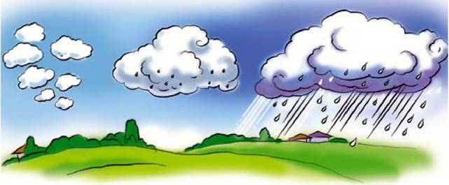
Кругообіг води в природі.
Складання казки «Подорож сніжинки»

З досвіду роботи
вчителя початкових класів
Фоміної Наталії Володимирівни
Тема: Кругообіг води в природі. Складання казки «Подорож сніжинки».
Мета: Формувати уявлення про кругообіг води в природі, про перетворення води з одного стану в інший, уміння бачити і встановлювати залежність між компонентами природи, розвивати мовлення, світоглядні уявлення школярів; вчити фантазувати, складати казки, збагачувати мову учнів новими словами.
Обладнання. Сигнальні картки «ТАК-НІ», символічні зображення явищ у природі, підручники і зошити з природознавства, мультиплікаційний персонаж Капітошка.
Хід уроку
І. Організація класу до уроку.
Ось дзвінок нам дав сигнал,
Працювати час настав.
Тож і ви часу не гайте,
Працювати починайте.
До нас завітала краплинка. Як її звуть? (Капітошка).
Вона запрошує нас у веселу подорож.
ІІ. Мотивація навчальної діяльності.
Сьогодні під час подорожі ми ознайомимося із новою темою
«Кругообіг води в природі». Ваше завдання – згадати свої спостереження в природі, розповідати про них, відгадувати загадки, уважно слухати моє пояснення, відповідати на запитання, пояснювати деякі природні явища. А ще ви прослухаєте казку і самі спробуєте придумати свою казку. Отож, хай девізом нашого уроку будуть такі слова:
Активним і уважним будь
І про кмітливість не забудь!
Видумуй, пробуй твори!
Розум, фантазію прояви!
ІІІ. Перевірка та закріплення знань.
Але краплинка нас візьме у подорож тільки тоді, коли перевірить чи все ми знаємо про воду. Адже ви вже ознайомилися із значенням води для живої природи, вивчили властивості води, знаєте про стани, в яких зустрічається вода в природі.
Зараз перевіримо ваші знання за допомогою тесту. Сигнальними картками показуйте мені, чи правильні судження я висловлюю:
- Більшу частину поверхні Землі займає вода.
- Вода знаходиться в океанах, морях, річках,озерах, але під землею і в повітрі її немає.
- У повітрі вода є у рідкому, твердому і газоподібному станах.
- У воді розчиняються всі речовини.
- Колір, запах і смак води залежить від розчинених у ній речовин.
- При нагріванні вода перетворюється на лід.
- При охолодженні вода замерзає.
Підтвердіть або заперечте мої висловлювання, доведіть свою думку (по одному питанню на учня)
ІV. Актуалізація опорних знань.
Про воду знання ви маєте, а чи зможете відповісти на такі запитання.
Доповніть речення: З поверхні річок, озер,ставків, морів, океанів, а також рослин і тварин вода постійно..(випаровується)
- Де дівається водяна пара?
- Значить, води на Землі стає все менше і менше і через деякий час зовсім не стане?
- Як поповнюються запаси води на Землі?
- Які опади бувають у різні пори року?
- Чому йде дощ або падає сніг?
- Коли швидше висихають калюжі – влітку чи восени?Чому?
- Як бачите, на ці такі легкі, як зразу здається, питання не завжди легко відповісти. Тож зараз ми уточнимо ваші уявлення про ці та інші природні явища.
V. Вивчення нового матеріалу.
Ви дуже активні, молодці. У подорож вирушають усі.
Коли ви відгадаєте загадки, то дізнаєтеся про рідню Капітошки.
- Загадки:
Крутиться, вертиться, берега держиться. (Річка)
Летить орлиця по синьому небі, крила розкрила, сонце закрила. (Хмара)
Голуба хустина, червоний клубок по хустині качається, людям усміхається. (Небо і Сонце)
Коли мене не має – чекають, коли прийду – тікають. (Дощ)
(Відгадки – малюнки виставляються на дошці)

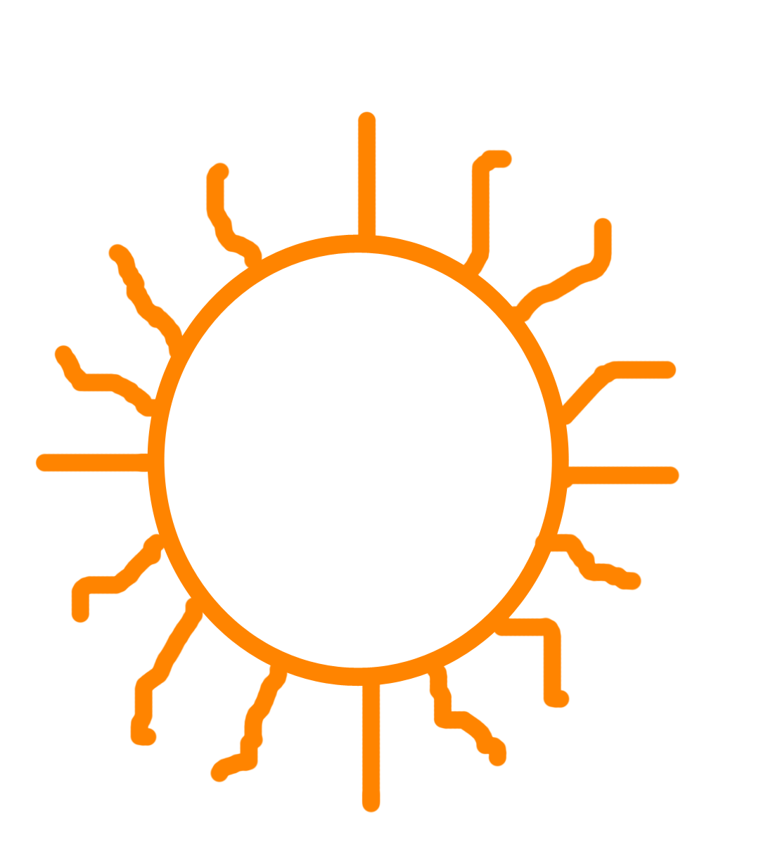

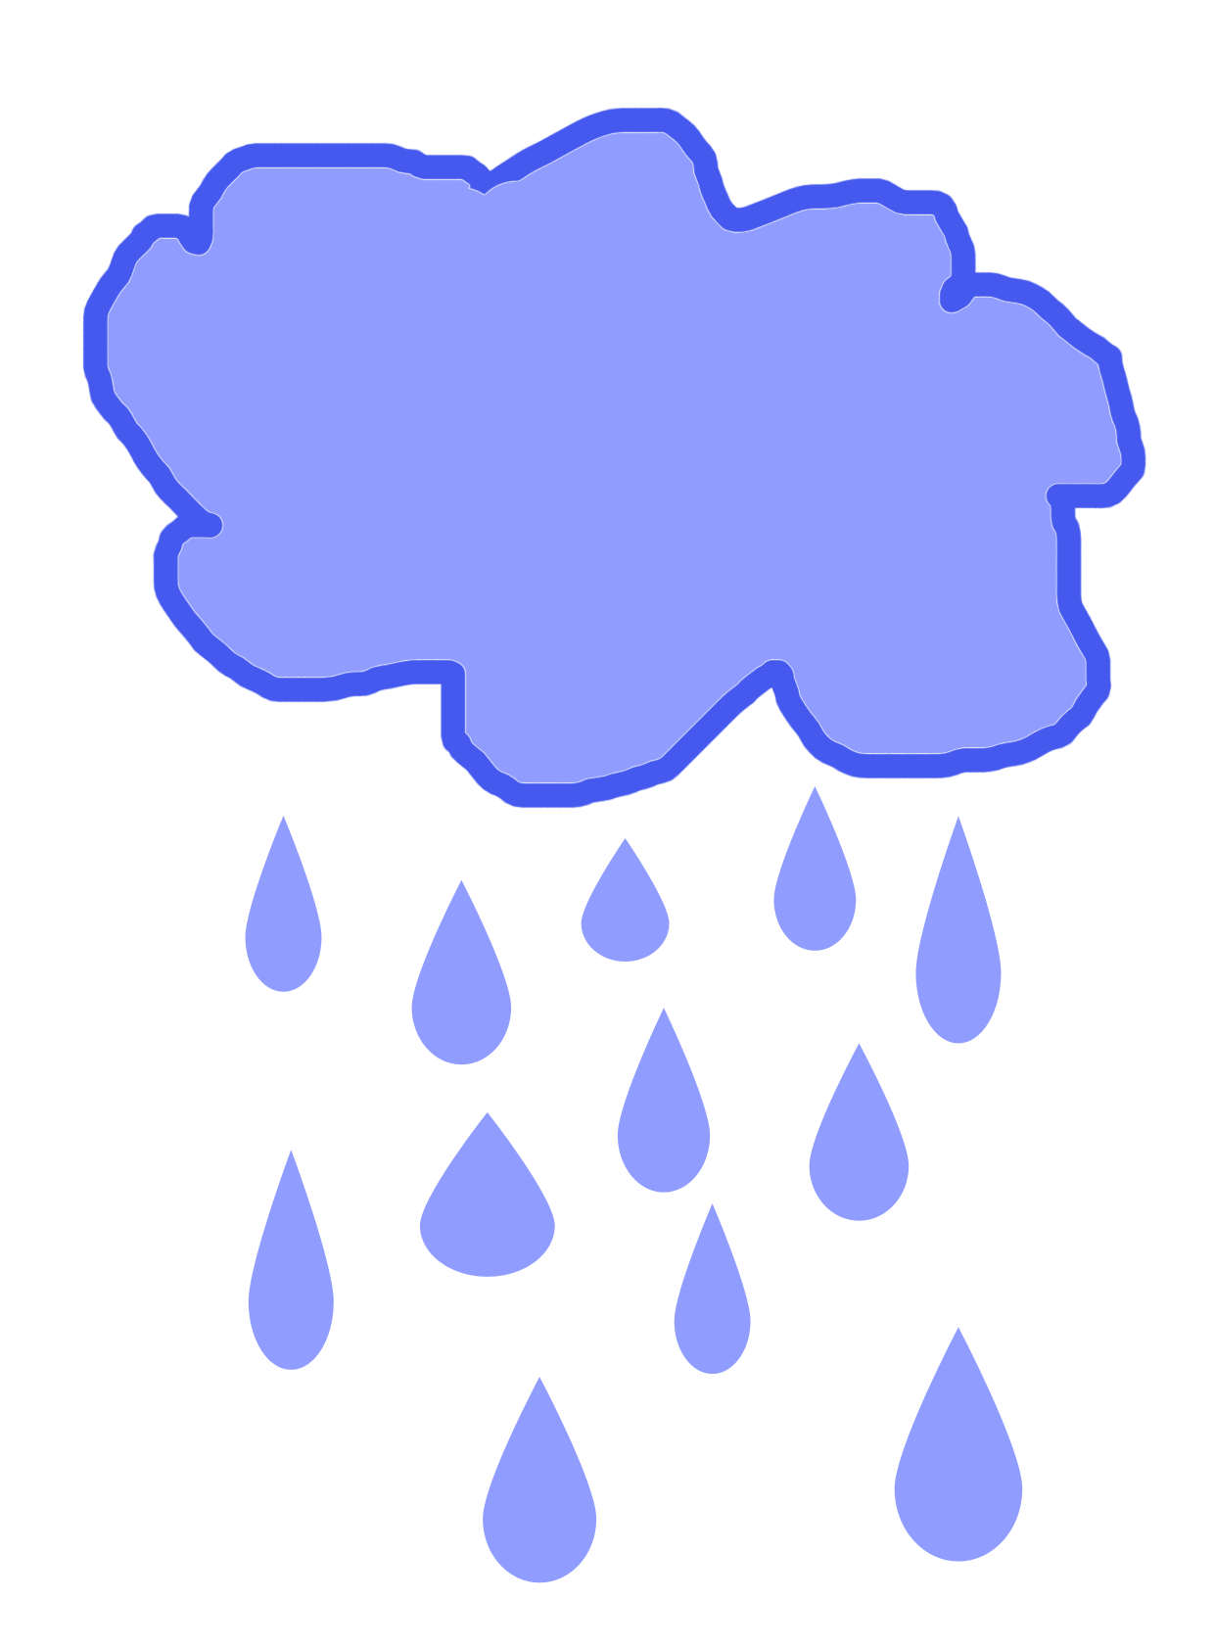
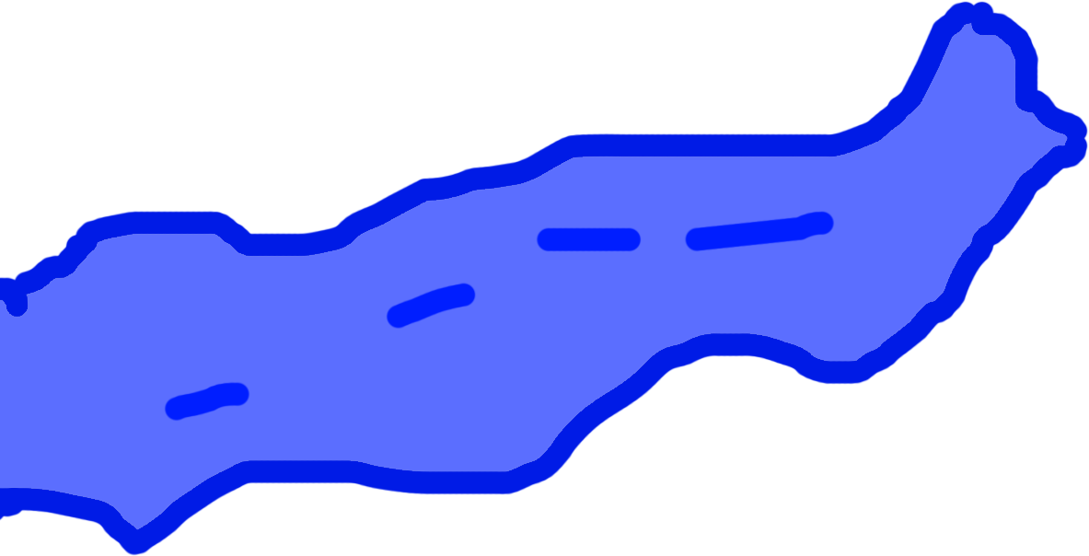

Давайте розмістимо ці малюнки у вигляді ланцюжка. Почнемо з хмари...
(хмара – дощ – річка – небо і Сонце)
- Чим продовжиться цей ланцюжок? (Хмаркою)
Але у нас немає ще однієї хмарки, тож залишимо поки що так, як є, а потім повернемося до нього.
- Казка «Як Краплинка подорожує» (слухання казки)
Була собі Краплинка. Вона жила високо в небі, в хатинці-хмаринці, разом зі своїми сестричками. І кожна з них швидко росла. Одного разу хмаринка не втримала їхньої ваги і порвалася. Впала Краплинка на землю з рясним дощем.
На небі засяяло сонечко. Краплинка нагрілася і перетворилася на невидиму пару. Вона стала легенька і знову піднялася вгору. А там холодно! Стала вона тулитися до інших краплинок, щоб зігрітися. І знову утворилася хмарка. Сонечко світило, світило, і все нові і нові краплинки піднімалися вгору. Хмарка стала такою важкою, що не втримала їх,і порвалась. А Краплинка знову впала на землю з рясним дощем.
Не любить Краплинка сидіти на одному місці. Так вона і подорожує завжди згори – вниз і знизу – вгору.
3. Первинне закріплення.
- То як нам вдосконалити ланцюжок з малюнків – відгадок, щоб показати безперервність і нескінченність руху води в природі..?
(Малюнки розміщуються по колу. Дії виконують самі учні.)
4. Робота з таблицею.
5.Робота з підручником.
- Отже, сьогодні ми ознайомилися з кругообігом води в природі. Природу вивчає наука – природознавство і зараз ми прочитаємо, як визначається кругообіг води в природі у підручнику. Розгляньте малюнок і знайдіть визначення кругообігу води в природі.
6. Робота у зошитах.
- Намалюйте схему кругообігу води в природі.(перевірка кількох робіт)
VІ. Розвиток зв`язного мовлення.
- Відгадування загадки.
Ніжна зірка сніжно-біла
На руках з гори злетіла.
Поки ніс її сюди –
Стала краплею води.
- Що це?( Сніжинка)
- Пам`ятаєте вірш М. Вороного про сніжинки?Давайте проспіваємо його на мотив пісеньки: «У лісі лісі темному» і уявимо себе сніжинками.
- Фізкультхвилинка (Діти співають пісеньку і виконують рухи)
- Складання казки.
- А тепер настав час проявити фантазію і створити свою казочку «Як Сніжинка подорожує». Вам допоможуть план і опорні слова на дошці:
- Де жила Сніжинка?.
- Як Сніжинка потрапила на землю?
- Чи повернулась Сніжинка на небо і як?
Сніжинки – сестрички, подружки.
Хмаринка – хатинка.
Вітер – розбишака.
Посипались, полетіли, опустились.
Лежали, нагрілись, перетворились, піднялись, повернулись.
- Складаючи казочку ви повинні пам`ятати приказку: «В кожній казці є частинка правди», тож не забувайте про кругообіг води в природі.(усне складання казки)
VІІ. Підсумок уроку.
Гра «Мікрофон»
Запитання задає кореспондент дитячої газети «Казковий вечір»
- Вам сподобався урок?
- Що особливо сподобалось?
- Що допомогло вам скласти казку?
- Як ви вважаєте. Чия казочка найцікавіша?
- Ми її опублікуємо на сторінці нашої газети.
VІІ. Домашнє завдання.
Вдома ще раз прочитайте статтю в підручнику, перевірте свої знання за запитаннями і завданнями після статті, а також запишіть придуману казку.

